**Universidad Politécnica Salesiana**

**Juan Carlos Velásquez Vargas**

**CAPTURAS DEL SITIO MY MAPS**

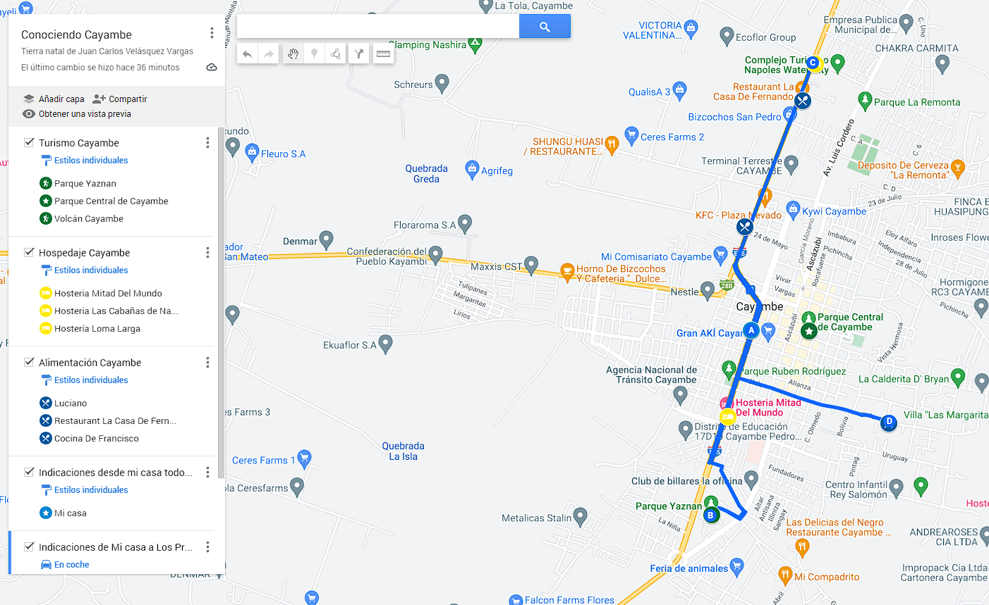

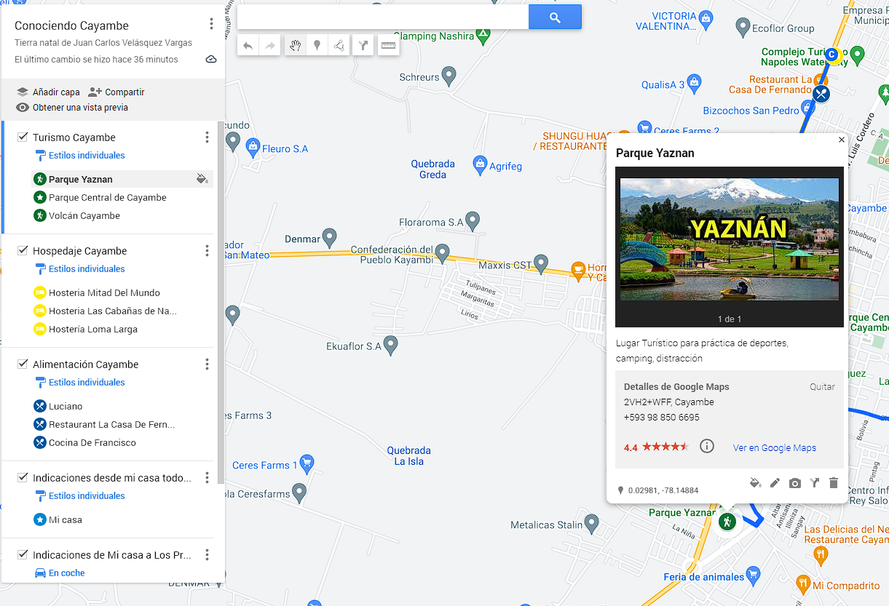

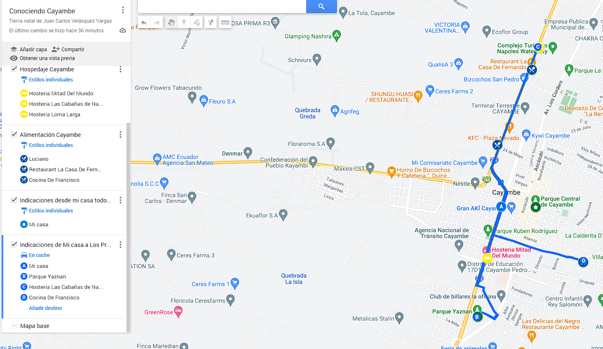

**URL DEL MAPA**

<https://www.google.com/maps/d/edit?mid=1Tqk1XUK5kQgHPrse9uY44PGJo-vH9yc&usp=sharing>

**CAPTURAS DE MI SITIO HTML**

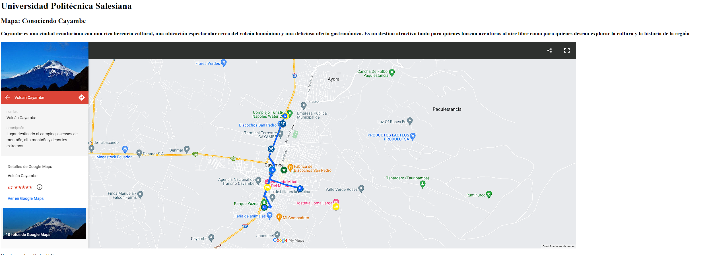

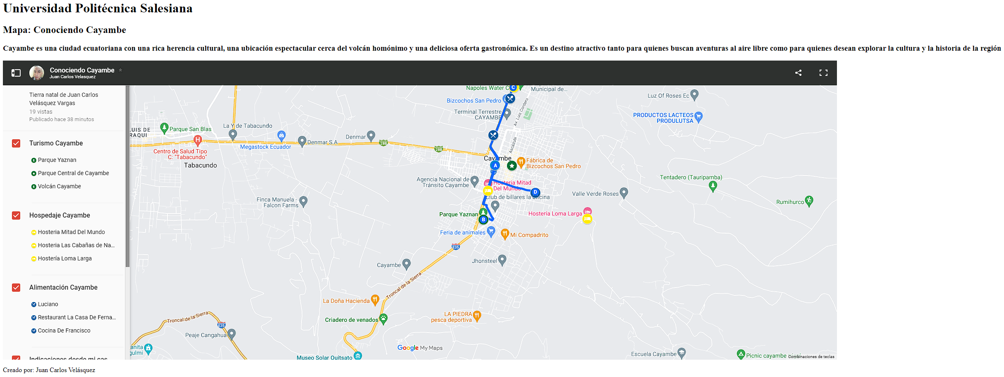

**URL GIT HUB DEL CÓDIGO**

<https://github.com/JuanCarlosVelasquez/Practica1MyMapsJuanVelasquez.git>

**CODIGO FUENTE DEL HTML**

<head>

<title>Práctica con Google My Maps</title>

</head>

<body>

<header>

<h1>Universidad Politécnica Salesiana</h1>

<h2>Mapa: Conociendo Cayambe</h2>

<h3>Cayambe es una ciudad ecuatoriana con una rica herencia cultural, una ubicación espectacular cerca del volcán homónimo y una deliciosa oferta gastronómica. Es un destino atractivo tanto para quienes buscan aventuras al aire libre como para quienes desean explorar la cultura y la historia de la región</h3>

</header>

<iframe src="https://www.google.com/maps/d/embed?mid=1Tqk1XUK5kQgHPrse9uY44PGJo-vH9yc&ehbc=2E312F" width="80%" height="80%" frameborder="0" style="border:0;" allowfullscreen="" aria-hidden="false" tabindex="0"></iframe>

<footer>

<p>Creado por: Juan Carlos Velásquez</p>

</footer>

</body>

</html>